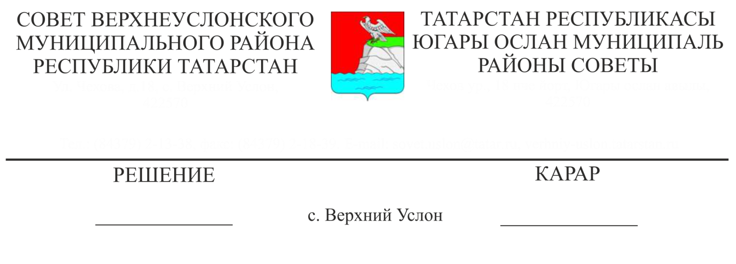

30.09.2019 года № 49-569

« **Югары Ослан муниципаль районында 2018-2022 елларга яшьләр сәясәтен үстерү» муниципаль программасын тормышка ашыру барышы турында**

Югары Ослан муниципаль районы Башкарма комитетының Яшьләр эшләре һәм спорт бүлеге башлыгы А. Н. Федотовның «2018-2022 елларга Югары Ослан муниципаль районында яшьләр сәясәтен үстерү» муниципаль программасын тормышка ашыру нәтиҗәләре турында мәгълүматын тыңлап тикшергәннән соң,

**Югары Ослан муниципаль районы Советы**

**КАРАР ИТТЕ:**

1. Югары Ослан муниципаль районында «2018-2022 елларга яшьләр сәясәтен үстерү» муниципаль программасын гамәлгә ашыру нәтиҗәләре турында мәгълүматны игътибарга алырга.

2. Югары Ослан муниципаль районы Башкарма комитеты:

- авыл яшьләренең социаль активлыгын арттыру өчен шартлар тудыру буенча эшне дәвам итәргә.

- яшьләрнең лидерлык сыйфатларын ачыклау максатыннан интеллектуаль-иҗади һәм физкультура-сәламәтләндерү чараларын оештыру һәм үткәрү буенча эшне көчәйтергә;

- Югары Ослан муниципаль районы территориясендә яшьләрнең хокуклары һәм мәнфәгатьләрен саклауны тәэмин итәргә;

- җирле дәрәҗәдә социаль, икътисади һәм иҗтимагый бурычларны хәл итүгә яшьләрне җәлеп итү буенча чаралар комплексын эшләү һәм тормышка ашыру;

- яшьләрнең хезмәт белән тәэмин ителешенә ярдәм итү;

-яшьләр оешмаларының муниципальара хезмәттәшлеген тормышка ашыру.

3. Җирлек башлыкларына авылда яшьләрне эш белән тәэмин итү һәм районның социаль-икътисади үсеш программаларын тормышка ашыруга җәлеп итү буенча даими эш алып барырга тәкъдим итәргә.

4. Бу карарның үтәлешен контрольдә тоту Югары Ослан муниципаль районы Советының социаль-мәдәни мәсьәләләр һәм яшьләр эшләре буенча даими комиссиясенә йөкләргә.

**Совет рәисе**,

**Югары Ослан муниципаль районы**

**Башлыгы М.Г. Зиатдинов**